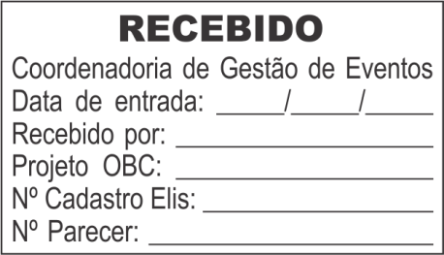
PROJETO DE EVENTO

IDENTIFICAÇÃO
  - Nome do Evento Curso
Test Night 2025.2 - CADJ
- Data de realização |  |  |  |  |  |  |  |  |  |  |  |  |  |  | - Modalidade
06/11/2025 |  |  |  |  |  |  |  | 06/11/2025 |  |  |  |  |  |  | ☐ |  | Educação a distância |  |  | ☒ | Presencial
  - Local de realização do Evento ou Curso (caso seja fora da Univali, informar endereço):
Florianópolis |  |  |  | Univali, DEFINIR SALAS |  |  |  |  |  |  |  |  |  |  |  | Presencial
ou endereço (evento fora da Univali)
  - Setor Proponente
Centro Acadêmico de Design de Jogos |  |  |  |  |  |  |  |  |  |  |  |  | Curso de Design de Games
  - Coordenação do projeto
Caroline Fraga Leimann
Luiz Gustavo Pereira Martins |  |  |  |  |  |  |  |  |  |  |  |  | e-mail: cadjfloripa@gmail.com
Lucas Silveira de Souza David
  - Ministrante(s) do curso e/ou atividades (se forem muitos nomes, informar somente na programação)
Exposição de projetos dos alunos

CARACTERÍSTICAS
  - Público alvo
 | ☒ | Alunos |  |  | ☒ |  | Professores |  |  | ☒ |  | Comunidade |  |  |  |  |  | ☒ | Empresários
Especificação
Outros.
  - Tipo de evento
 | ☐ | Curso |  |  | ☒ |  | Festival |  |  | ☐ |  | Encontro |  |  |  |  |  | ☐ | Jornada
 | ☐ | Simpósio |  |  | ☐ |  | Mostra |  |  | ☐ |  | Conferência/Palestra |  |  |  |  |  | ☐ | Workshop
 | ☐ | Seminário |  |  | ☐ |  | Congresso |  |  | ☒ |  | Exposição/Feira |  |  |  |  |  | ☐ | Fórum
 | ☐ | Jornada |  |  | ☐ |  | Visita técnica |  |  | ☐ |  | Oficina
Outro
  - Justificativa
Expôr os jogos dos alunos para que outros alunos, professores e membros de empresas possam jogá-los, testá-los e dar feedbacks aos desenvolvedores.
  - Objetivos
Avaliação de projetos, oportunidades de contratação e/ou negociação com empresas e sistema de feedbacks.

PROGRAMAÇÃO
- Carga horária total |  |  |  |  |  |  |  |  |  |  |  |  | - Número total de vagas
3 horas |  |  |  |  |  |  |  |  |  |  |  |  | 200
  - Turno e horários
Matutino |  |  | das |  |  | - |  |  |  |  | as |  |  | -
Vespertino |  |  | das |  |  | - |  |  |  |  | as |  |  | -
Noturno |  |  | das |  |  | 19:00 |  |  |  |  | as |  |  | 22:00
  - Programação preliminar
Organização das equipes e seus projetos das 18h às 19h e exposição dos projetos das 19h às 22h

INFORMAÇÕES FINANCEIRAS
Inscrições, materiais, receitas e despesas: anexar ao projeto impresso as planilhas de Excel®, disponíveis na página web da Central de Gestão de Eventos.

OUTRAS INFORMAÇÕES RELEVANTES

APROVAÇÃO
  - Coordenador do Curso/Departamento
  - Direção do Campus (quando houver) e da Escola / Setor

IMPORTANTE:
Após o término do evento, o coordenador do evento e/ou curso de extensão deverá encaminhar o relatório pós-evento (modelo disponível na página da CGE) no prazo de até 2 meses contados a partir do encerramento do evento.

